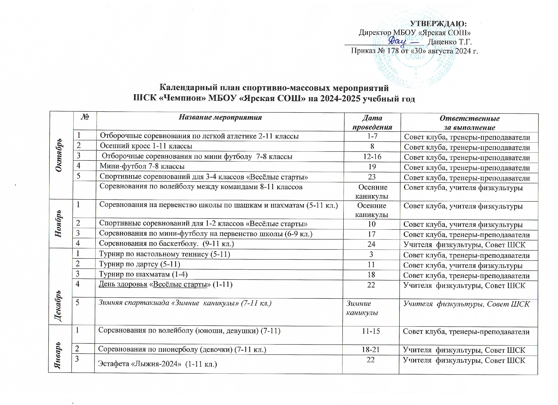

 | 4 | Спортивно-игровая программа «Россия-чемпионка» (1-4 кл.) | 29 | Совет клуба, учителя физкультуры
Февраль | 1 | Участие в районных соревнованиях по баскетболу (7-11 кл.) | по плану УО | Совет клуба, тренеры-преподаватели
Февраль | 2 | Лыжные гонки (1-11 кл.) | 1-5 | Совет клуба, учителя физкультуры
Февраль | 3 | Спортивно-патриотическая игра «Радужата» (1-4 кл) | 12 | Совет клуба, учителя физкультуры
Февраль | 4 | Спортивные состязания «А ну-ка, парни!» (7-10 кл.) | 19 | Совет клуба, учителя физкультуры
Март | 1 | Отборочные соревнования по мини- футболу (5-11 кл.) | 9-12 | Совет клуба, тренеры-преподаватели
Март | 2 | Отборочные соревнования «Старты надежд» (1-4 кл.) | 15-19 | Совет клуба, тренеры-преподаватели
Апрель | 1 | Соревнования. Легкая атлетика (5-9) | 5-9 | Совет клуба, тренеры-преподаватели
Апрель | 2 | Легкоатлетическая эстафета, посвященная Дню Космонавтики (7-8 кл) | 12 | Учителя физкультуры, Совет ШСК
Апрель | 3 | «Президентские состязания» (1-4 кл.) | 13-16 | Совет клуба, тренеры-преподаватели
Апрель | 4 | Организация и проведение спортивных соревнований по мини- футболу | 19-23 | Совет клуба, тренеры-преподаватели
Май | 1 | Турнир по футболу «Кожаный мяч» | 3-6 | Совет клуба, тренеры-преподаватели
Май | 2 | Соревнования «Русская лапта» | 10-14 | Совет клуба, тренеры-преподаватели
Май | 3 | Турслёт (однодневный поход) | 17-21 | Совет ШСК, учителя физкультуры, классные руководители
Май | 2 | Турнир по футболу «Кожаный мяч» | 7-11 | Совет клуба, тренеры-преподаватели
Май | 3 | Соревнования «Русская лапта» | 14-18 | Совет клуба, тренеры-преподаватели
Июнь | 1 | День здоровья «Мы -туристы» (однодневный поход) | 03.06 | Совет клуба, тренеры-преподаватели
Июнь | 2 | Турнир по футболу «Кожаный мяч» | 7-11 | Совет клуба, тренеры-преподаватели
Июнь | 3 | Соревнования «Русская лапта» | 14-18 | Совет клуба, тренеры-преподаватели

